第二次实验报告

实验内容:

#include<iostream>

using namespace std;

int max(int a, int b, int c, int d, int e);

int min(int a, int b, int c, int d, int e);

int main(){

int a, b, c, d, e, max1, min1;

cin >> a >> b >> c >> d >> e;

max1 = max(a, b, c, d, e);

min1 = min(a, b, c, d, e);

if (max1 <= 100 && min1 >= 0)

cout << "最大值为" << max1 << "最小值为" << min1 << endl;

else cout << "一个问题" << endl;

return 0;

}

int max(int a, int b, int c, int d, int e)

{

int max2;

if (a > b)

max2 = a;

else max2 = b;

if (max2 < c)

max2 = c;

if (max2 < d)

max2 = d;

if (max2 < e)

max2 = e;

return max2;

}

int min(int a,int b,int c,int d,int e)

{

int min2;

if(a<b)

min2=a;

else min2=b;

if(min2>c)

min2=c;

if(min2>d)

min2=d;

if(min2>e)

min2=e;

return min2;

}

实验结果

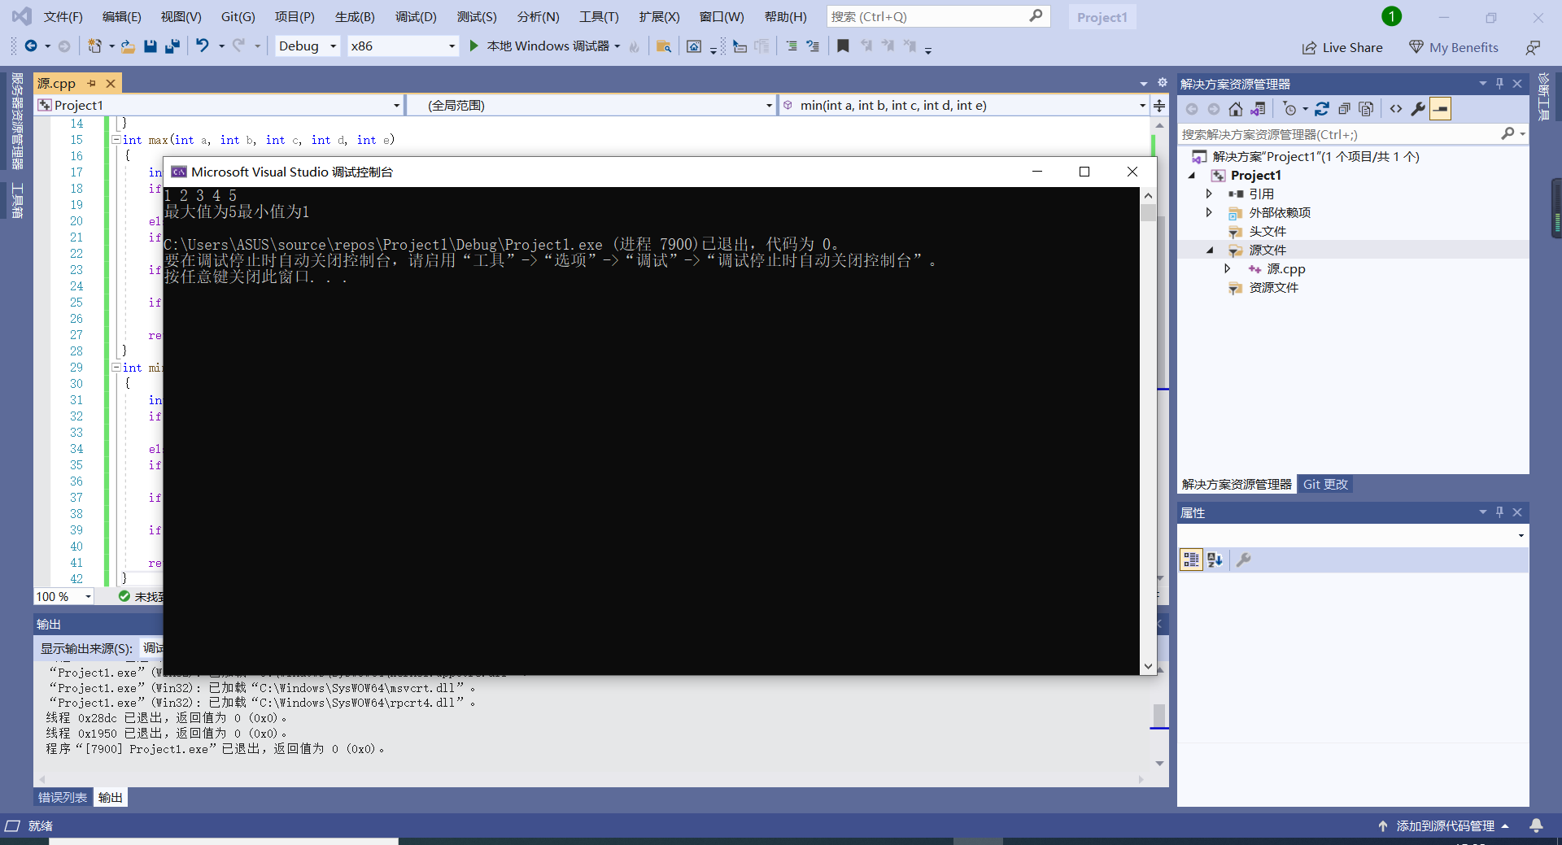

感想:通过这一次上机实验，加深了我对于C++操作的理解，通过C++的操作更加的方便快捷，我们应该注意在每一个项中我们都需要添加#include<iostream>和using namespacec std;前缀来使得程序可以运行，至一点容易被遗忘。在今后的实验中要更加的信心认真。

Copyright ©2021-2099YimingYang. All rights reserved